**الموظف المتميٌز للنصف الثاني لعام 2022**

**الموظف القيادي/ الإشرافي المتميز**

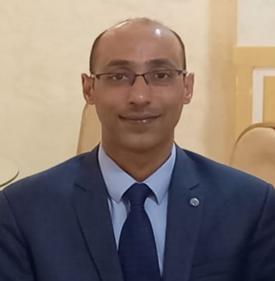

**الموظف :- اشرف محمد مصطفى ابو سمرة**

**الوظٌيفة الحالٌية: رئيس قسم الرقابة المالية / وحدة الرقابة الداخلية**

**المؤهلات العلمٌية: بكالوريوس محاسبة**

**أماكن العمل السابقة:القطاع الخاص / بلدية الزرقاء ( رئيس قسم الدراسات الاستثمارية )**

**المهام والانجازات المتميٌزة:**

* **حاصل على المركز الاول في برنامج اجازة المدقق الداخلي و برنامج المحاسب الحكومي من معهد المالي التابع لوزارة المالية .**
* **تطبيق معيار التوثيق و ادلة الاثبات و استخدام النماذج المعتمدة من قبل وزارة المالية في توثيق الانجازات الرقابية .**
* **المشاركة في اعداد مسودة دليل اجراءات التدقيق الداخلي بالتنسيق مع مدير الوحدة و بالاسترشاد الى الادلة الاجرائية التي تصدرها وزارة المالية .**
* **متابعة عمليات اجراء التدقيق الدوري و الفجائي للصناديق و السلف من خلال اعداد العينات الدوري و برنامج التدقيق الفجائي للمدققين .**
* **المشاركة في اللجان التي تسهم في تطوير اداء المؤسسة .**
* **المشاركة بالزيارات التفتيشية على الفروع و اعداد التقارير التي تسهم في التصويب و التطوير .**
* **انشاء قاعدة بيانات لكافة الاحالات المبدئية و النهائية و ملاحق القرارات الصادرة عن لجنة الشراء الرئيسية بعد اجراء عملية التدقيق من ناحية تشريعية و مالية و فنية و المصادقة عليها .**
* **اعداد قاعدة بيانات بجميع اعمال القسم للتوثيق و سهولة الوصول لها في اي وقت .**
* **المشاركة في تدريب الزملاء و اعدادهم لتحمل ضغوط العمل و الانجاز الدقيق في وقت قصير .**
* **عمل تقارير رقابية مالية شهرية و ربع سنوية و سنوية و متابعة المخرجات .**
* **المساهمة في تطوير العمل بتقديم مقترحات تسهم في انجاز العمل بوقت قصير و دقة عالية .**
* **عمل وفر مالي من خلال عمليات التدقيق على جميع مستندات الصرف على مدار السنة و تصويب الاخطاء .**
* **حاصل على كتب شكر من المؤسسة في العمل و المثابرة و التميز بالانجاز .**
* **المشاركة في العمل المجتمعي و عكس صورة ايجابية عن المؤسسة من خلال المشاركة بالفعاليات المجتمعية على مستوى المملكة .**

**المميزات والقدرات الشخصية:**

* **الدقة و الاتقان في انجاز العمل .**
* **القدرة على العمل تحت الضغط و المحافظة على الثبات الانفعالي .**
* **السعي المستمر لتطوير الذات علمياً وعملياً .**
* **العمل بروح الفريق الواحد .**